Информация о проведенных мероприятиях в Азатской основной школы в рамках программы
«Рухани Жаңғыру» за 2019 год.
Подводя итоги за 2019 год по реализации Программы «Рухани жаңғыру», следует отметить, что педагогический коллектив школы стремился успешно реализовать намеченные планы, решать поставленные перед ним задачи.
По направлению "Конкурентоспособность" проведены следующие работы: - ученица 8 класса Кладченко Карина приняла участие в районном этапе областного конкурса «Тіл дарыны-2019»;
- учащиеся 3 «б» класса приняли участие в ІІІ Международном конкурсе изобразительного творчества «МОЙ КАЗАХСТАН» и были награждены дипломами 1 степени;

-

в рамках реализации статьи " Взгляд в будущее: рухани жаңғыру " на районной выставке декоративно-прикладного творчества" Город мастеров: сохраним и развиваем наследие наших предков "в номинации " Изделия из непригодных материалов "2 место заняла Антошкина Ксения, в номинации" Изделия из ткани "2 место заняла Кладченко Карина, в номинации" Изделия из природных материалов " 3 место заняла Габбас Томирис.

- Также учащиеся школы активно принимают участие в онлайн олимпиадах проводимые в рамках реализации программы «Рухани жаңғыру» и занимают призовые места.
-29 ноября 2019 года в нашей школе прошел единый урок «Современный Казахстан. Уроки Лидерства Елбасы», а также торжественная линейка, посвященное празднованию Дня Первого Президента Республики Казахстан. Данное мероприятие было направлено на привлечение внимания к особому труду главы государства, закрепление у молодежи чувства патриотизма и гражданской ответственности, а также развитие навыков самореализации, лидерских качеств.
В ходе торжественного собрания учащиеся не только познакомились с работой Первого Президента, но и показали свои таланты, читали стихи посвященные первому президенту, пели песни и танцевали;
Также учащиеся школы ознакомились с кратким обзором книг о Первом Президенте Республики Казахстан Н.А. Назарбаеве. Выставки на данную тему, являются наглядным отражением основных этапов становления и развития суверенного Казахстана, а также деятельности Главы государства за годы Независимости Республики Казахстан;
По направлению "Культ знания" проведены следующие работы:
-проведена информационно-пропагандистская работа среди учащихся школы по разъяснению и пропаганде статьи Главы государства "Ұлы даланың жеті қыры".
23 ноября в Азатской основной школе в рамках проведения Дня общечеловеческих ценностей при активном участии обучающихся, педагогов были организованы различные мероприятия, направленные на повышение духовно-нравственного потенциала человека, развитие ценностных ориентиров, навыков служения обществу.
По направлению "Национальная идентичность" проведены следующие работы:
Празднично и ярко прошли мероприятия, посвященные празднику Наурыз. У каждого класса были свои задания. Ребята старались: пели, танцевали, показывали традиции, были накрыты столы с национальными блюдами. Проведены национальные игры "Арқан тарту", "Теңге алу" с участием учащихся школы и жителей села. Уважаемые бабушки на празднике пели песни, а также дали бата учащимся и коллективу школы.

Воспитание толерантности и патриотизма происходит через такие мероприятия, как 1 мая-День единства народа Казахстана. 30 апреля в нашей школе прошёл праздничный концерт, посвященный 1 мая. Основная цель данного мероприятия: сформировать между учениками дружеские взаимоотношения; научить их помогать друг другу, уважать и ценить отношение между людьми; воспитывать уважение к людям разных национальностей. Ответственным за мероприятие был 5«А» класс. Ребята не просто продемонстрировали костюмы разных национальностей, но и познакомили с культурой каждого народа. Только в этот день на одной сцене мы увидели танцы казахского, русского, японского, украинского,таджикского и других народов.
Ко дню защитника Отечества провели конкурс строя и песни. Мероприятие прошло в хорошей, дружеской атмосфере. Школьники с огромным интересом готовились к смотру. В этом конкурсе отличились и заняли 1 место уч-ся 8 класса.

День Победы – замечательный праздник, в этот день мы вспоминаем о великой Победе и о тех, кто отдал свои жизни ради неё. Так было и в этом году… В этот деньс утра в школе чувствовалась особая торжественность. Гостей праздника ребята встречали с улицы. После концерта, провели акцию «Бессмертный полк». Ребята старательно готовились к выступлению, вложив немало усилий и хороших эмоций что придало им самоуверенности в себе и своих силах. Выступали с большим удовольствием и гордостью.

По направление "Открытость сознания"
Организовали и провелиакцию «Забота» в котором участвовали учащиеся 5-9 классов. Цель проекта: привлечение внимания к проблемам людей пожилого возраста, содействие воспитанию нравственности детей и подростков посредством оказания помощи нуждающимся людям. Задачи: осуществление мероприятий по оказанию практической помощи ветеранам и пожилым людям. Формирование у учащихся милосердия и толерантности, обогащение эмоционального мира школьников нравственными переживаниями.
Прошёл единый классный час на тему: «Адалдық сағаты». В нём приняли участие учащиеся 1-19 классов. Учащимся были продемонстированы слайды, проведены беседы и игры.
15 мая провели общенациональное родительское собрание на тему: «Семейное воспитание – основа формирования гражданственности подрастающего поколения» посвященного Международному дню семьи.
Одним из вопросов выступления была «Работа школы в рамках реализации программы Рухани жаңғыру»
По проекту "Сакральная география Казахстана" проведены следующие работы:
-11 июля 13 учащихся Азатской основной школы посетили сакральные места Зерендинского района. В ходе экскурсии ученики посетили мавзолей Богенбай бия, водопад «Әулие бұлақ», сказочный домик Мади. Также ребята поднялись на Смоленскую сопку.
Стоит отметить, что благодаря проведению подобного мероприятия, дети смогли пополнить свои знания об истории казахского народа и культурном наследии предков. У учащихся повысился интерес к сакральным и историческим объектам.

Также запланированы экскурсии по историко-культурным, археологическим памятникам, музеям.

По проекту "Современная казахстанская культура в глобальном мире" проведены следующие работы:
15 марта в рамках программы «рухани жаңғыру» была проведена выставка прикладного искусства « Ұлттың рухы-ұлттық өнерде " . На выставке были представлены национальные украшения, сделанные руками учащихся (ожерелье, браслеты кольца), национальные костюмы (камзол, саукеле), посуда (торсык).
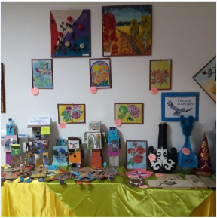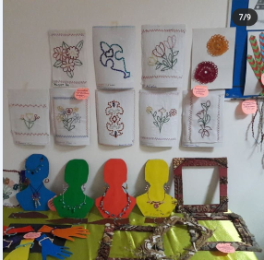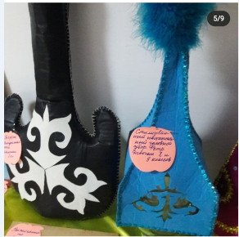
По проекту "Переход казахского алфавита на латинский шрифт" проведены следующие работы:
Между двумя группами была проведена дискуссия на тему" Перевод казахского алфавита на латиницу-требование времени". В своем выступлении дети отметили, что переход на латиницу является очень важным и выразил свои взгляды.
Также учащиеся 8-9 класса, учителя школы писали диктант на латинском алфавите на тему «2019 жыл- жастар жылы»
Среди учащихся 5-9 классов провели выразительное скорочтение текста на латинском алфавите. После чего дети были награждены грамотами.
По проекту "Новое гуманитарное знание. 100 новых учебников на казахском языке" проведены следующие работы:
В 5 классе была проведена интеллектуальная игра «Ұлы дала тұлғалары» на знание истории родного края, знаменательных событий, известных личностей.
-каждый четверг проводится буккросинг для пробуждения любви к книге;
-проводились литературные вечера;
-в школьной библиотеке проводится выставка книг.
По проекту "Ауыл - ел бесігі" проведены следующие работы: учащиеся школы брали интервью у аксакалов села. С целю сбора информации об истории нашего села «Азат».
Таким образом, следует отметить, что педагогический коллектив школы нацелен на реализацию программы «Рухани жаңғыру» на качественном уровне, мероприятия, прошедшие в 2019 году давали возможность самореализации личности ребенка на основе общечеловеческих ценностей, творческой и профессиональной конкурентоспособности, популяризации профессий технической направленности, повышали уровень гражданской позиции, воспитывали казахстанский патриотизм.

